Системи, основани на знания. Представяне и използване на знания (ПИЗ) – основни понятия и подходи. ПИЗ чрез правила, семантични мрежи и фреймове. Семантичен уеб и онтологии.

Системите основани на знания (СОЗ) се ползват за решаване на проблеми и даване на експертни оценки по различни въпроси. Базирайки се на методи и техники на изкуствения интелект, СОЗ анализират натрупани знания и симулират интелектуалните дейности на човека при вземане на решение.
Подходи за представяне и използване на знания (ПИЗ)
Най-важната отличителна черта на СОЗ е обработването на голям обем от знания. В разработките в областта на изкуствения интелект съществуват два основни подхода за представянето и използването на знания (ПИЗ) – символен и конекционистки.
• Символният подход е класическият подход, на който са основани по-голямата част от разработките в областта на ИИ. Той разчита на едно методологично предположение, което Брайън Смит (1982) е нарекъл хипотеза за представянето на знанията (ПЗ, knowledge representation hypothesis). Същността на тази хипотеза е, че всяка система (естествена или изкуствена), която проявява интелигентно поведение, включва две структурно независими (обособени) съставни части:
- база от знания (БЗ, knowledge base - KB), която съдържа в кодиран вид знанията, които са достъпни на системата;
- машина за извод или интерпретатор (inference engine), която обработва символите от БЗ с цел генериране на интелигентно поведение.

• Конекционисткият подход, който набира все повече популярност, отхвърля тази хипотеза. При него архитектурата на системата се основава на модела на човешкия мозък и методите, чрез които се запазват и обработват знанията в него. Най-типичен и развит представител на този подход са невронните мрежи. Те са съставени от множество обработващи елементи – опростени модели на биологичните неврони, които са свързани помежду си с връзки с определени тегла.

В предстоящите разглеждания ще се съсредоточим върху символния подход, основан на приемането на хипотезата за представянето на знанията. Ще приемем следната стандартна архитектура на СОЗ:

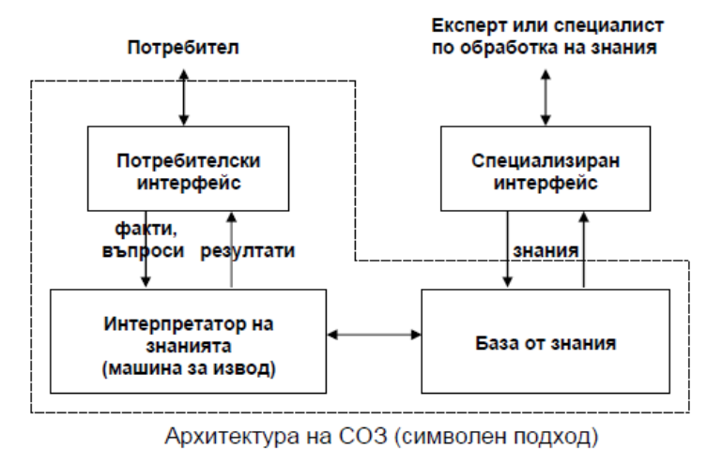
А какъв смисъл се влага в понятието „знание“?
Терминът “знания” (“знание”) в системите с ИИ се използва за означаване на кодиран опит. Опитът е източникът на знания (информация) за решаването на задачи. Чрез определението “кодиран” се означава обстоятелството, че знанията са формулирани и записани. Знанието обикновено се определя като система от съждения с принципна и единна организация, основана на обективни закономерности. В обективен смисъл (т.е. като резултат от определен познавателен процес) знанието се противопоставя на заблуждението. В субективен смисъл знанието представлява мнение, вяра, убеждение (по реални причини) в истинността на наблюдението. Според едно от популярните определения интелектът е способност за формулиране, натрупване и използване на знания (Intelligence is applied knowledge).
Една от важните теми на които трябва да обърнем внимание при СОЗ е отношението данни – знания. Традиционните програмни системи работят с информация, организирана във вид на бази от данни (БД), докато за СОЗ е характерна работата с бази от знания (БЗ). Има фундаментална разлика между възможностите, които предоставят тези два типа системи за съхранение и предоставяне на информация. При БД е възможно извличане само на такава информация, която е представена в явен вид в базата. При БЗ е възможно извършването на разсъждения (извод), в резултат на което може да се генерира нова информация, която не присъства в явен вид в базата, т.е. да се генерира ново знание.
Ще различаваме три осн овни типа знания, използвани от СОЗ:
• фактологически знания - Това са знания за обектите и фактите в предметната област.
• релации – Това са знания за връзките (отношенията) между обектите и фактите.
• метазнания – Това са знания за самите знания, за структурата и начините да бъдат използвани. Те могат да бъдат стратегически знания, поддържащи знания и др.
Формализми за ПИЗ
По същество начините за представяне и използване на знанията в една СОЗ са свързани. Затова много често когато се говори за ПИЗ се използва терминът формализъм. Той може да бъде разглеждан в два аспекта: синтактичен (аспект на представянето) и логически (аспект на средствата за извод).
Синтактичният аспект се отнася до начина, по който явно зададените знания се съхраняват в системата (структурата на базата от знания), а логическият аспект - до начина, по който явно зададените знания могат да бъдат използвани, за да бъдат извлечени допълнителните знания, които неявно се съдържат в тях.

Съществуват два основни типа формализми за ПИЗ: формализми от процедурен (алгоритмичен) тип и формализми от декларативен тип. Основната разлика между двата типа формализми се свежда до това дали знанията са представени във вид, който позволява лесен и естествен отговор на въпроса „какво?“, или са във вид, който позволява лесен и естествен отговор на въпроса „как?“. При декларативните формализми основната задача е да се намери най-дорият начин за представяне на знанието. При процедурните формализми съществен е начинът на неговоро използване. При декларативните формализми знанията се пазят структурирани в явен вид, а при процедурните те се съдържат в процедурите на системата.

При процедурните формализми всяка еденица знание е представена чрез начина си на използване в системата. Често обаче даденото знание може да се използва по повече от един начин и следователно би трябвало всички тези възможности да бъдат описани поотделно. При такова представяне базата от знания и интерпретаторът не са толкова добре обособени. Така добавянето и изменянето на първоначални знания се оказва тежка задача. При декларативните формализми процедурите (алгоритмите на интерпретатора) са достатъчно общи и могат да се използват дори в различни предметни области. За специфични задачи в конкретна предметна област обаче процедурните представяния имат много по-добра ефективност, както по време, така и по памет.
Изборът на типа формализъм за ПИЗ зависи от особеностите на конкретната задача, но без значение от кой тип е, той трябва да отговаря на следните критерии:
• ясна семантика - Значението на правилно построените изрази трябва да бъде добре определено или всеки правилно построен израз трябва да може да се интерпретира еднозначно.
• коректност на правилата за извод - Правилата за извод трябва да бъдат такива, че ако явно зададените знания в БЗ са верни, то всички извлечени от тях знания също трябва да бъдат верни.
• естественост на представянето – Използваното представяне трябва да бъде масимално близко до терминологията и структурата на знанията, използвани в съответната предметна област.
• модулност на базата от знания;
• ефективност (по отношение на изискванията за памет и време).
Тук ще разгледаме 3 основни формализми за ПИЗ - чрез правила, семантични мрежи и фреймове.
ПИЗ чрез правила
Това е декларативен формализъм с елементи на процедурност на по-ниско равнище. Негова основна характеристика е декомпозирането на знанията на малки части (правила) от тип „условие – следствие“ („ситуация- действие“).
Всяка система, основана на правила, е изградена от три базови компонента:
- работна памет (контекст) - Съдържа в подходящ вид данните за конкретната задача. Това включва както както входните данни, така и новополучените по време на решаване на задачата.
- база от правила - Съвкупност от правила за дадена предметна област, които са наредени по определен начин.
- интерпретатор – Интерпретира зададените данни и прави изводи.
Работната памет съдържа знания за решаваната задача, установени (известни) към текущия момент. Тези данни са динамични и се формират от два източника:
- от потребителя (зададени по условие или получени като отговор на допълнителен въпрос на системата);
- от интерпретатора (получени в процеса на логическия извод).
Базата от правила запазва относително постоянната част от данните на системата, под формата на импликации от вида:
(<име_на_правило> <лява_страна> <дясна_страна>)
Лявата страна на правилото се нарича негово условие (предпоставка), а дясната страна на правилото – негово следствие (действие). Най-често лявата страна на правилото представлява конюнкция от т. нар. елементи на условието. Дясната страна обикновено представлява поредица от елементи, описващи действия, които следва да се изпълнят. Най-често това са твърдения - следствия, които се записват в работната памет в резултат на изпълнението на съответното правило (генерирани знания). Структурата на елементите на условията и елементите на десните страни на правилата е сходна с тази на записите в работната памет.
Интерпретаторът e алгоритмичната част от системата. Нейното основно предназначение е да приложи описанието в правила знания на системата върху текущите данни за конкретната задача. Често интерпретаторът се използва, за да направи опит да потвърди или отхвърли някаква зададена от потребителя теза.
Процесът на работа на интерпретатора на правилата е итеративен, като всяка итерация се състои от две фази - избор на правило и изпълнение на избраното правило. Работата на интерпретатора продължава или до достигане на търсеното твърдение, или до невъзможност на дадена стъпка да се намери изпълнимо правило. Има два основни начина за избора на правило, което да се изпълни на текущата стъпка.
- прав извод (forward chaining) или извод, управляван от данните (data-driven inference).
- обратен извод (backward chaining) или извод, управляван от целите (goal-driven inference).
При правия извод на всяка итерация интерпретаторът търси по образец правило, чието условие (лява част) се удовлетворява от наличните данни до момента, след което изпълнява дясната част на намереното правило и допълва текущите данни за следващата итерация. Ако съществува повече от едно правило, чиито условия се удовлетворяват от контекста, се използват различни методи за избор на правило (например: първото срещнато правило; правило, което не е прилагано до момента; правило, което използва най-скоро записани в контекста данни и т. н.).
При обратния търсенето се извършва върху десните части на правилата, като за образец служи зададена цел. След това се анализира лявата част на намереното (определеното) правило, като неизвестните все още параметри се задават като нови цели и се използват за следващата итерация. Това се повтаря докато текущите цели се удовлетворят от данните в контекста или докато стане ясно, че те не могат да бъдат удолетворени. Има множество стратегии за избор на правило при намиране на конфликно множество - множеството от правила, чиито леви страни се удовлетворяват от съдържанието на работната памет на текущата стъпка. Възможни са избор на първото възможно правило, което не предизвиква зацикляне, избор на най-актуалното правило, избор на правилото с най-сложното/най-простото условие и др.
Формализмът за ПИЗ чрез правила се характеризира с естественост на представянето на експертните знания, модулност на базата от знания и възможност за обяснение на резултатите от извода. Този тип структуриране на базата от знания няма достатъчна изразителна сила. Възможно е алгоритмите на интерпретатора да се окажат недостатъчно ефективни.
Структурните формализми за ПИЗ се основават на предположения за начините, по които знанията се запазват в човешкия мозък. Такива са семантичните мрежи и фреймовете.
ПИЗ чрез семантични мрежи
Семантичните мрежи са типичен представител на декларативните формализми. Те се основават на предположението, че знанията в човешкия мозък се пазят във вид на отделни (неголеми) единици, свързани (асоциирани) помежду си с множество връзки.
По същество семантичната мрежа е ориентиран граф и при решаване на задачи успешно се ползват алгоритми от теория на графите. Възлите в нея могат да бъдат два типа: обектни константи, които означават предмети и понятия от областта или релационни константи, означаващи таксономични категории, свойства и др. С дъгите се означават отношения (релациите), като те могат да бъдат три вида – подмножество (релация между клас и суперклас), елемент (релация между клас и обект) или функция (релация между обект и негово свойство).
Семантичните мрежи се ползват за намиране на свойства или релации между обектите, които не са зададени. Основният механизъм за извод върху семантична мрежа е свързан с проследяване на връзките между отделните възли на мрежата. Най-често се използва медотът да наследяването.
Обектите и класовете могат да "наследяват" свойства от класовете и суперкласовете, към които принадлежат. Причисляването към даден клас или суперклас обикновено става с помощта на връзки от тип ISA (други означения - Inst (instance), Sub, Superclass и др). По този начин лесно се извършва извод с използване на знания, верни по подразбиране - обектите наследяват свойствата на класовете, към които принадлежат. Ако дадено свойство е зададено в явен вид, зададената му стойност е с приоритет пред наследената.
Всяка унарна релация може да бъде представена чрез бинарна, но един от основните недостатъци на семантичните мрежи е неудобното изразяване на произволни n-арни релации (n>2). За целта се използва известният метод на Саймънс: Въвежда се изкуствен обект (нов възел в мрежата), който представя цялата релация и чрез бинарни релации се описват връзките между този обект и всеки от оригиналните аргументи.
Например за релацията: score(Cubs, Dodgers, 5, 3) можем да въведем обект означаващ конкретната спортна среща - G23 и да я изразим по метода на Саймънс :
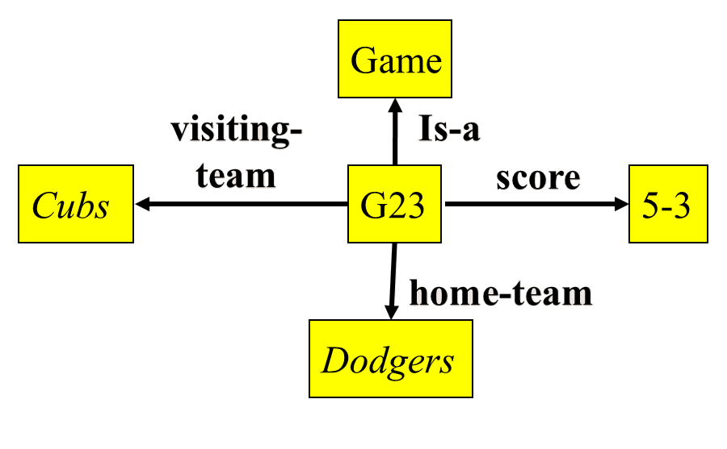
Трудности се срещат и при представянето на знания, които съдържат квантори (за съществуване или всеобщност). Типично решение на проблема е използване на разделени семантични мрежи. Същност на този метод е разделянето на мрежата на йерархични пространства (подмрежи), всяко от които съответства на областта на действие на една или няколко променливи. Кванторите се изразяват чрез специални дъги в мрежата, които сочат не към възли, а към цели подмрежи на дадената.
Семантичните мрежи са прости, ясни и се характеризират с нагледност и естественост на представянето (когато не се наложи прилагане на медода на Саймънс или въвеждането на подмрежи). Това обаче води до по-малката им изразителна сила. Също така въпреки името си семантичните мрежи често имат неясна семантика, т.е. могат да бъдат тълкувана по различни начини. Появяват се и проблеми при наследяването и при някои операции като обединяване на две мрежи например. Тогава е възможно дублиране на информация или появяване на два еднакви термина ползвани с различно значение.
ПИЗ чрез фреймове
Фреймовете са друг структурен формализъм. Те съчетават особености (предимства) на както от декларативните, така и на процедурните представяния. Основават се на предположението, че човешкият мозък съхранява знанията на отделно обособени "порции", описващи дадено понятие (стереотипна ситуация). В общии линии фреймовете са аналог на създаването и използването на представи, аналогии и опит в човешкото мислене
Според някои автори фреймовете са структури от данни, всяка от които се състои от име и множество двойки „атрибут – стойност“. Името отговаря на обектите от семантичните мрежи., атрибутите – на имената на дъгите, излизащи от този възел, а стойностите – на възлите, към които водят дъгите. Фреймът може да включва и метазнания – информация за конкретната структура или цялата система, а не за конкретния обект.
Представата за един обект не се изгражда на ново всеки път, а разчита на аналогии и обобщени описания, резултат на натрупан опит. За целта се използват готови структури (празни фреймове, прототипи), които само да се допълват със специфична информация за конкретните обекти. Така новите знания се изграждат в контекста на наличните.
Атрибутите могат да имат стойности по подразбиране. Могат да са зададени органичения или условия за стойностите им или процедури, които да се извикат при добавяне или вземане на стойността на атрибута. Обектите може да не се представят от един фрейм, а чрез система от фреймове, всеки от които сътветства на конкретен аспект на разглеждания обект.
От информационна гледна точка фреймът представлява йерархична структура от данни с три нива. На най-високо равнище стои идентифициращата (self) информация – най-често това е името на фрейма. На следващото равнище са атрибутите (слотове), съдържат полета с описания на различни характеристики, качества или свойства на обекта или класа обекти, представян от фрейма. На най-ниско равнище се намират така наречените фасети. Те са прикрепени към даден слот и се използват за записване на допълнителни данни за описваната в слота характеристика. Основните типове фасети в езика FRL (Frame Representation Language) са:
- value - Съдържа стойността на характеристика, описвана от съответния атрибут;
- default - Съдържа стойността по подразбиране на тази характеристика. Използва се ако във value не е зададена конкретна стойност.
- if-needed - Съдържа име или тяло на процедура, която може да изчисли (поне приблизително) стойността на търсената характеристика. Използва се когато тази стойност е нужна, а не е дадена в явен вид и не се подразбира.
- if-added, if-removed и др. - Съдържат имена или тела на процедури, които се изпълняват, когато бъде добавена/изтрита стойност на съответната характеристика. Използват се за контрол на коректността на въвежданите стойности по тип, диапазон и др. Такива процедури се наричат демони, защото постоянно следят достъпа до слота, към който са прикрепени, и се активират автоматично при дадени условия.
Един от най-важните атрибути (слотове) е този, който описва характеристиката „родителски клас“. Най-често той има име a-k-o (A Kind Of) и задава имената на фреймовете, описващи класовете, към които се причислява обектът (класът), описван от дадения фрейм. Съществуват три стратегии за наследяване на свойства или търсене на най-подходяща стойност: I-търсене, Z-търсене и N-търсене.
При Z-търсенето най-напред се обхождат трите важни фасети (value, default, if-needed) на разглеждания слот от дадения фрейм. Ако стойнотта не е дефинирана, се преминава към първия „родител“ на фрейма и за същия слот на този фрейм се преглеждат отново въпросните фасети.
При N-търсенето най-напред се преглеждат фасетите value на дадения фрейм и неговите родители. След това се преглеждат фасетите default и най-накрая се преглеждат фасетите i f-needed на фрейма и родителите му.
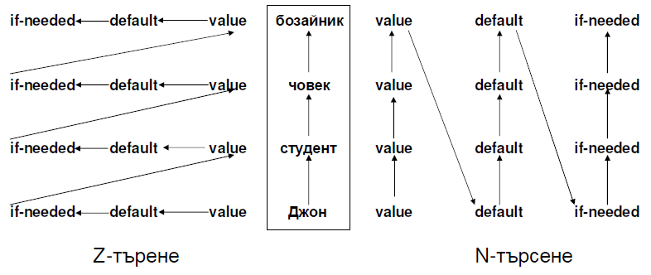
Сред най-добрите преимущества на този формализъм е естествеността на представянето на знанията. То е много близко до това в човешкия мозък. Също така базата от знания се характеризира с модулност и йерархичност. Фреймовете дават и добра възможност да се задават стойности по подразбиране.
Сред най-съществените недостатъци на фреймовете са: неясна семантика, недостатъчна изразителна сила и трудно управление на наследяването (особено при множественото наследяване).
Семантичен уеб
В момента функциите на компютрите при обработката на информация в Интернет до голяма степен се свеждат до съхранение и търсене. Оценката, класификацията и значението на информацията се определят от хората. Прогресът в областта на автоматичната обработка на мултимедията и човешкия (естествения) език е бавен и компютрите все още не мога да вземат голямо участие в тези дейности. Семантичната мрежа или семантичният уеб е концепция за бъдещето развитие на WWW и Интернет като цяло. Тим Бърнърс-Лий вижда семантичния уеб като част от web 3.0. Той трябва да е разширение (надстройка) над текущия уеб, в което информацията е добре дефинирана както за хората, така и за компютрите. В него всеки ресурс ще бъде подробно описан на езици, които позволяват да бъде анализиран и обработван автоматично. Добре дефинирани метаданни ще позволят еднозначната интерпретация на обектите и рационализиране на връзките между тях.
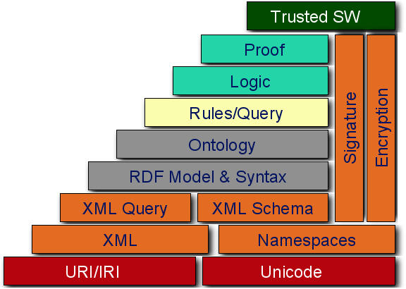
Семантичният уеб се основава на редица стандарти и дизайнерски принципи и разчита на множество технологии като RDF, OWL, XML и др. Те са подредени от W3C (Уеб консорциума) в една многослойна структура, представяща йерархията на технологиите на семантичния уеб:
Технологиите от всяко ниво в йерархията зависят от тези на предните. Последните елементи на семантичния уеб са все още в процес на стандартизация.

Онтологии
Онтологията във философията (от гръцки) е наука за битието, съществуването и реалността като цяло. В информатиката онтологията се дефинира като опит за всеобхватно и детайлно формализиране на някаква област на знанието с помощта на концептуална схема. Обикновено тази схема се състои от йерархични структури от данни, съдържащи съответни обекти, връзките между тях и правилата, които са винаги верни в тази област. Прилага се като форма за представяне на знания за реалния свят или за части от него. Формално една онтология може да съдържа : термини, организирани в таксономия, техните определения и атрибути и свързаните с тях аксиоми.
Онтологиите могат да бъдат класифицирани по различни признаци. Един от тях е обвързаността на онтологията с конкретна предметна област или с подпомагането на конкретна задача. По него се различват:
- общи онтологии – Това са онтологии от най-високо ниво, които са предметно независими. Те са унифицирани за голяма общност потребители.
- онтологии, ориентирани към конкретна област – описание на обектите и правилата от конкретен домейн
- онтологии, ориентирани към конретни задачи – описание на обектите и правилата, нужни за решаване на конкретен набор задачи
Други признаци за класификация са степента на детайлност при характеризиране на концепциите или формалността на включения речник.
Най-голямата съществуваща онтология е онтологията Сус. Тя е продукт на Cycorp, който цели класифициране и описание на всички общи понятия (като време, същност и др). Предполага се, че Cyc ще може да бъде ползвана от разнообразни програмни средства, работещи със знания, и ще играе ролята на база от “начални знания”. Според някои литературни източници в тази онтология вече са представени около 10⁵ категории и 10⁶ аксиоми.
Онтологиите са една от основните технологии за постигане стандартизация и формализиране на терминологията, нужна за постигането на семантичен уеб. Чрез тях ще бъдат изградени богати речници от термини, разбираеми както от човека, така и от компютрите, за да се позволи по-голяма свобода при автоматизирането на обработката на данни.

